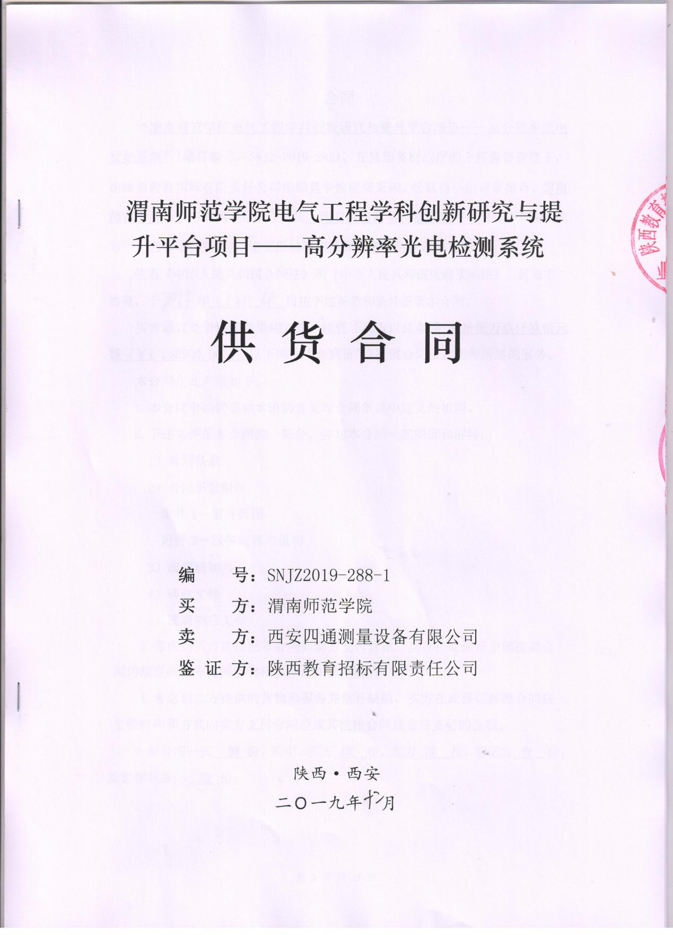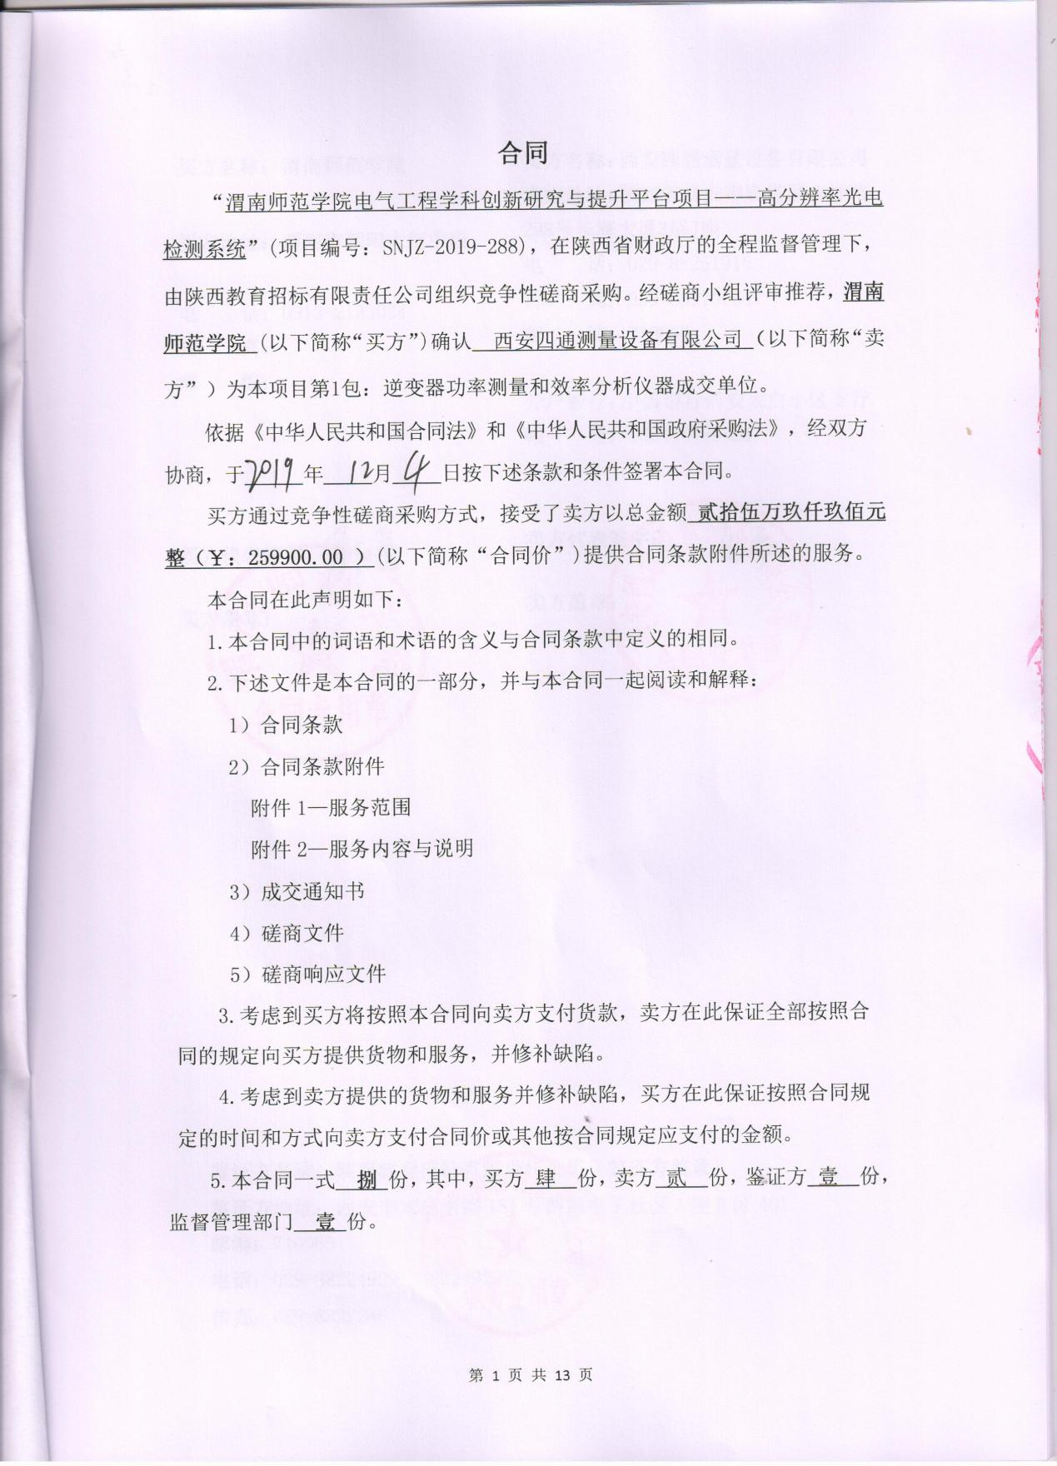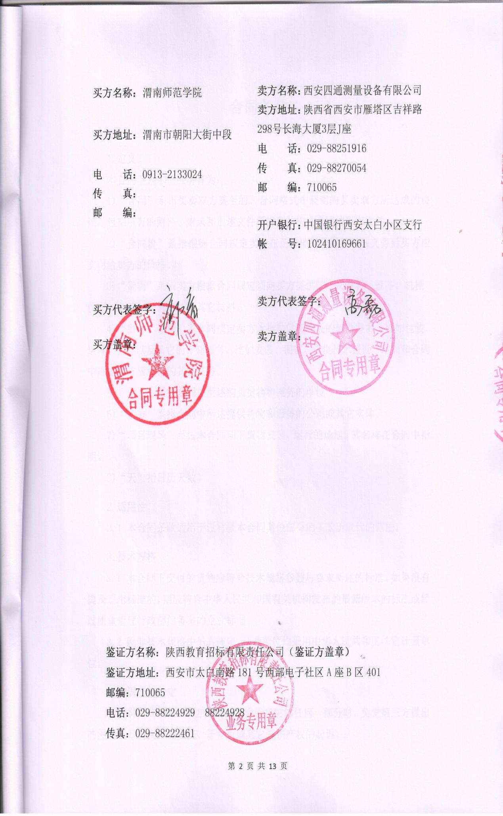

合同条款

1.定义
本合同下列术语应解释为：
1)“合同”系指买卖双方签署的、合同格式中载明的买卖双方所达成的协议，包括所有的附件、附录和上述文件所提到的构成合同的所有文件。
2)“合同价”系指根据合同规定卖方在正确地完全履行合同义务后买方应支付给卖方的价格。
3)“货物”系指卖方根据合同规定须向买方提供的一切材料、设备、机械、仪表、备件、工具和／或其它材料。
4)“服务”系指根据合同规定卖方承担与供货有关的辅助服务，比如包装、运输、保险以及其它的伴随服务，比如安装、调试、提供技术援助、培训和合同中规定卖方应承担的其它义务。
5)“买方”系指合同中所述购买货物和服务的单位。
6)“卖方”系指合同中所述提供货物和服务的公司或其它实体。
7)“项目现场”系指本合同项下货物安装、运行的场地，其名称在合同中指明。
8)“天”指日历天数。
2.适用性
2.1 本合同条款适用于没有被本合同其他部分的条款所取代的范围。
3.技术规格
3.1 本合同下交付的货物应符合技术规格参数与要求所述的标准。如果没有提及适用标准的，则应符合中华人民共和国有关机构发布的最新版本的标准或经过质量管理行政部门备案的企业标准。
3.2 除非技术规格中另有规定，计量单位均采用中华人民共和国法定计量单位。
4.知识产权约定
4.1 卖方应保证，买方使用该货物或货物的任何一部分时，免受第三方提出的侵犯其专利权、商标权、著作权或其它知识产权的起诉。
4.2 买方因使用卖方提供的货物，受到第三方知识产权追诉的，为卖方违约。卖方应向买方支付违约金，数额为本合同价款的10%；给买方造成损失的，卖方还应赔偿损失。
5. 质保期和交货期
5.1货物的质保期自终验合格之日起不少于 36个月。
5.2交货期：2020年2月29日前完成供货及安装。
6. 运输及安装调试
6.1所有货物必须运输至项目地点，卖方负责所有设备的运输、保险、安装、调试。
7. 货物的验收
7.1（1）交收检验：到货后，由采购人、成交单位对设备进行开箱检查，检查内容包括：货物名称、规格型号、配置要求、制造商、原产地等。若货物与合同要求不符，采购人将拒绝接收。
（2）技术验收：交收检验合格后，货物由成交单位负责安装调试。安装调试完毕后，成交单位提交验收文件，采购方的使用单位对货物进行技术验收（成交人协助），验收以国际标准或以合同文本中描述的有关技术要求为准。
（3）最终验收：技术验收合格后的，采购人根据使用单位技术验收报告，组织相关部门对设备进行最终验收。
(4)验收依据
合同文本；
国家有关的验收标准及规范；
磋商文件；
磋商响应文件。
7.2 合同条款第7.1条的规定不能免除卖方在本合同项下的保证义务或其他义务。
8.伴随服务
8.1 除合同条款中另有规定外，买方只应要求卖方提交所供货物的技术文件。包括相应的每一套设备和仪器的中文的技术文件，例如：产品目录、图纸、操作手册、使用说明、维护手册和／或服务指南。这些文件应包装好随同每批货物一起发运。
8.2 卖方可能被要求提供下列服务中的任一或所有服务，包括“合同条款”与“技术规格与要求”中规定的附加服务（如果有的话）：
1）实施或监督所供货物的现场组装和/或试运行；
2）提供货物组装和/或维修所需的工具；
3）为所供货物的每一适当的单台设备提供详细的操作和维护手册；
4）在双方商定的一定期限内对所供货物实施运行或监督或维护或修理，但前提条件是该服务并不能免除卖方在合同保证期内所承担的义务；
8.3 如果卖方或制造商提供的伴随服务的费用未含在货物的合同价中，双方应事先就其达成协议，但其费用单价不应超过卖方向其他人提供类似服务所收取的现行单价。
8.4 卖方应提供“合同条款”与“技术规格与要求”中规定的所有服务。为履行要求的伴随服务的报价或双方商定的费用应包括在合同价中。
8.5 对于售后服务工作不到位，故意推诿、拖延，造成不良影响，将报请陕西省财政厅政府采购与行政事业单位资产管理处按有关规定进行处理。
9.备品备件
9.1 卖方可能被要求提供下列与备品备件有关的材料、通知和资料：
1）买方从卖方选购备品备件，但前提条件是该选择并不能免除卖方在合同保证期内所承担的义务；
2）在备品备件停止生产的情况下，卖方应事先将要停止生产的计划通知买方使买方有足够的时间采购所需的备品备件；
3）在备品备件停止生产后，如果买方要求，卖方应免费向买方提供备品备件的蓝图、图纸和规格。
9.2 卖方应按“合同条款”与“技术规格与要求”中的规定提供所需的备品备件。
10.质量保证
10.1卖方应保证合同项下所供货物是全新的、未使用过的，是最新或目前最流行的型号和用一流的工艺生产的，并完全符合合同规定的质量、规格和性能的要求,否则其履约保证金将不予退还。所有货物渠道正当，配置合理。卖方进一步保证，合同项下提供的全部货物没有设计、材料或工艺上的缺陷，或者没有因卖方的行为或疏忽而产生的缺陷。卖方应保证其货物在正确安装、正常使用和保养条件下，在其使用寿命期内应具有满意的性能。在货物的质量保证期内，卖方对由于设计、工艺或材料的缺陷而产生的故障负责。
10.2 根据质量检测部门检测结果或者在质量保证期内，如果货物的数量、质量或规格与合同不符，或证实货物是有缺陷的，包括潜在的缺陷，买方应尽快以书面形式向卖方提出所发现的缺陷。
10.3 卖方收到通知后应在七（7）天时间内以合理的速度免费维修或更换有缺陷的货物或部件。
10.4 如果卖方收到通知后在七（7）天时间内没有以合理的速度弥补缺陷，买方可提出索赔，并可采取必要的补救措施，但其风险和费用将由卖方承担，买方根据合同规定对卖方行使的其他权利不受影响。卖方还应向买方支付违约金，数额为1000元/次。
11.索赔
11.1 卖方供应的货物质量不符合合同约定或国家标准、行业标准的，而买方在合同条款第10条或合同的其他条款规定的检验、安装、调试、验收和质量保证期内提出了索赔，卖方应按照买方同意的下列一种或几种方式结合起来解决索赔事宜：
1）卖方同意退货并用合同规定的货币将货款退还给买方，并承担由此发生的一切损失和费用，包括利息、银行手续费、运费、保险费、检验费、仓储费、装卸费以及为看管和保护退回货物所需的其它必要费用。卖方还应向买方支付违约金，数额为合同价的10%。
2）根据货物的偏差情况、损坏程度、以及买方所遭受损失的金额，经买卖双方商定降低货物的价格。卖方还应向买方支付违约金，数额为合同价的10%。
3）用符合合同规定的规格、质量和性能要求的新零件、部件和/或设备来更换有缺陷的部分和/或修补缺陷部分，卖方应承担一切费用和风险并负担买方蒙受的全部直接损失费用。同时，卖方应按合同条款第10条规定，相应延长所更换货物的质量保证期。卖方还应向买方支付违约金，数额为合同价的10%。
11.2 如果在买方发出索赔通知后三十（30）天内，卖方未作答复，上述索赔应视为已被卖方接受。如卖方未能在买方发出索赔通知后三十（30）天内或买方同意的延长期限内，按照买方同意的上述规定的任何一种方法解决索赔事宜，买方将从未付货款/或卖方的履约保证金中扣回索赔金额。
12.付款
12.1付款：验收合格后，成交人持《验收合格单》办理合同总金额的95%的货款，剩余5%作为质保金，在质保满一年且无索赔争议时支付。
12.2 结算方式：银行转账
12.3 货款支付单位为：渭南师范学院
发票开具的“购货单位（人）名称”为：渭南师范学院
13.价格
13.1 卖方在本合同项下提交货物和履行服务的价格按成交通知书的所列值在合同中给出。
14.变更指令
14.1 买方可以在任何时候书面向卖方发出指令，在本合同的一般范围内变更下述一项或几项：
1）本合同项下提供的货物是专为买方制造时，变更图纸、设计或规格；
2）运输或包装的方法；
3）交货地点；
4）卖方提供的服务。
14.2 如果上述变更使卖方履行合同义务的费用或时间增加或减少，将对合同价或交货时间或两者进行公平的调整，同时相应修改合同。卖方根据本条进行调整的要求必须在收到买方的变更指令后三十（30）天内提出。
15.合同修改
15.1 除了合同条款第14条的情况，不应对合同条款进行任何变更或修改，除非双方同意并签订书面的合同修改书。
16.转让
16.1 未经买方事先书面同意，卖方不得部分转让或全部转让其应履行的合同义务。
17.分包
17.1 对磋商文件中没有明确分包的合同，卖方应书面通知买方其在本合同中将分包的全部分包合同，并需经买方同意，但此分包通知并不能解除卖方履行本合同的责任和义务。
18.卖方履约延误
18.1 卖方应按照合同中规定的交货时间和服务要求按时交货和提供服务。
18.2 在履行合同过程中，如果卖方及其分包人遇到妨碍按时交货和提供服务的情况时，应及时以书面形式将拖延的事实、可能拖延的时间和原因通知买方。买方在收到卖方通知后，应尽快对情况进行评价，并确定是否同意延长交货时间以及是否收取误期赔偿费。延期应通过修改合同的方式由双方认可。
18.3 除合同条款第21条规定的情况外,除非拖延是根据合同条款第18.2条的规定取得同意而不收取误期赔偿费之外，卖方延误交货，将按合同条款第19条的规定被收取误期赔偿费。
19.误期赔偿费
19.1 除合同条款第21条规定的情况外，如果卖方没有按照合同规定的时间交货和提供服务，买方应在不影响合同项下的其他补救措施的情况下，从合同价中扣除误期赔偿费。每延误一日，卖方应向买方支付违约金5000元计收，直至交货或提供服务为止。误期赔偿费的最高限额为合同价格的百分之五（5%）。一旦达到误期赔偿费的最高限额，买方可考虑根据合同条款第20条的规定终止合同。
20.违约终止合同
20.1 在买方对卖方违约而采取的任何补救措施不受影响的情况下，买方可向卖方发出书面违约通知书，提出终止部分或全部合同：
1）如果卖方未能在合同规定的期限内或买方根据合同条款第18.2条的规定同意延长的期限内提供部分或全部货物；
2）如果卖方未能履行合同规定的其它任何义务。
3）如果买方认为卖方在本合同的竞争和实施过程中有腐败和欺诈行为。为此目的，定义下述条件：
“腐败行为”是指提供、给予、接受或索取任何有价值的物品来影响买方在采购过程或合同实施过程中的行为。
“欺诈行为”是指为了影响采购过程或合同实施过程而谎报或隐瞒事实，损害买方利益的行为。
20.2 如果买方根据上述第20.1条的规定，终止了全部或部分合同，买方可以依其认为适当的条件和方法购买与未交货物类似的货物或服务，卖方应承担买方因购买类似货物或服务而产生的额外支出，数额为合同总价款的10%。但是，卖方应继续执行合同中未终止的部分。
21.不可抗力
21.1 签约双方中任何一方由于不可抗力事件的影响而不能执行合同时，履行合同的期限应予延长，其延长的期限应相当于事件所影响的时间。不可抗力事件系指买卖双方在缔结合同时所不能预见的，并且它的发生及其后果是无法避免和无法克服的事件，诸如严重火灾、洪水、台风、地震等。
21.2 受影响一方应在不可抗力事件发生后尽快用书面形式通知对方，并于不可抗力事件发生后十四（14）天内将有关当局出具的证明文件用特快专递或挂号信寄给对方审阅确认。一旦不可抗力事件的影响持续一百二十天（120）天以上，双方应通过友好协商在合理的时间内达成进一步履行合同的协议。
21.3 因合同一方迟延履行合同后发生不可抗力的，不能免除迟延履行方的相应责任。
22.因破产而终止合同
22.1 如果卖方破产或无清偿能力，买方可在任何时候以书面形式通知卖方，提出终止合同而不给卖方补偿。该合同的终止将不损害或影响买方已经采取或将要采取的任何行动或补救措施的权利。
23.因买方的便利而终止合同
23.1 买方可在任何时候出于自身的便利向卖方发出书面通知全部或部分终止合同，终止通知应明确该终止合同是出于买方的便利，并明确合同终止的程度，以及终止的生效日期。
23.2 对卖方收到终止通知后三十（30）天内已完成并准备装运的货物，买方应按原合同价格和条款予以接收，对于剩下的货物，买方可：
1）仅对部分货物按照原来的合同价格和条款予以接受；
2）取消对所剩货物的采购，并按双方商定的金额向卖方支付部分完成的货物和服务以及卖方以前已采购的材料和部件的费用。
24.争议的解决
24.1 因执行本合同所发生的与本合同有关的一切争议,双方应通过友好协商解决。如果协商开始后还不能解决，任何一方均可按中华人民共和国有关法律的规定提交渭南仲裁委员会裁决。
24.2 仲裁裁决应为最终裁决，对双方均具有约束力。
24.3 仲裁费除仲裁机关另有裁决外均应由败诉方负担。
24.4 在仲裁期间，除正在进行仲裁的部分外，本合同其它部分应继续执行。
25.适用法律
25.1 本合同应按照中华人民共和国的现行法律进行解释。
26.通知
26.1 本合同一方给对方的通知应用书面形式送到合同条款中规定的对方的地址。传真要经书面确认。
26.2 通知以送到日期或通知书的生效日期为生效日期，两者中以晚的一个日期为准。
27.税款
27.1 按照中华人民共和国税法和有关部门的规定，买方需交纳的与本合同有关的一切税费均应由买方负担。
27.2 按照中华人民共和国税法和有关部门的规定，卖方需交纳的与本合同有关的一切税费均应由卖方负担。
28.合同生效
28.1 本合同应在买卖双方共同签字并盖章后生效。
附件1：供货范围、交货期、项目地点及项目联系人
序号 | 货物名称 | 品牌 | 型号（规格） | 单位 | 数量 | 单价 | 合计（人民币元）
1 | 高精度功率分析仪 | YOKOGAWA | WT5000-HE-H | 台 | 1 | 55990.00 | 55990.00
2 | 测试模块 | YOKOGAWA | 760902 | 块 | 7 | 29130.00 | 203910.00
总计（人民币元） |  |  |  | ￥：259900
交货期：2020年2月29日前完成供货及安装。
质保期：36 个月
交货地点：渭南师范学院指定地点
联系人：郭老师 联系方式：0913-2133024

附件2.货物说明一览表
序号 | 货物名称（含主要部件） | 品牌 | 规格型号 | 主要技术参数 | 制造厂家 | 产地
1 | 高精度功率分析仪主机 | YOKOGAWA | WT5000-HE-H | 交流功率精度：读数的0.01%+量程的0.02%  直流功率精度：读数的0.02%+量程的0.05%  采样率10Ms/s 18位A/D转换器 | YOKOGAWA | Singapore
2 | 测试模块 | YOKOGAWA | 760902 | 5A电流高精度测试单元 | YOKOGAWA | Singapore

